第7章检测题
(时间：120分钟 满分：120分)
一、选择题(每小题3分，共30分)
(每小题都给出A、B、C、D四个选项，其中只有一个是正确的)

题号 | 1 | 2 | 3 | 4 | 5 | 6 | 7 | 8 | 9 | 10
答案
1.已知是方程2x－ay＝4的一组解，那么a的值是( )
A．－1 B．1 C．－3 D．3
2．解方程组比较简单的解法是( )
A．代入法 B．加减法 C．试验法 D．以上都不对
3．(2016·毕节)已知关于x，y的方程x^{2m－n－2}＋4y^{m＋n＋1}＝6是二元一次方程，则m，n的值为( A )
A．m＝1，n＝－1 B．m＝－1，n＝1 C．m＝，n＝－ D．m＝－，n＝
4．已知a，b满足方程组则a＋b的值为( )
A．－4 B．4 C．－2 D．2
5．植树节这天有20名同学共种了52棵树苗，其中男生每人种树3棵，女生每人种树2棵．设男生有x人，女生有y人，根据题意，下列方程组正确的是( )
A. B. C. D.
6．若二元一次方程3x－y＝7，2x＋3y＝1，y＝kx－9有公共解，则k的值为( )
A．3 B．4 C．－3 D．－4
7．如果x－y＝5，y－z＝5，那么z－x的值是( )
A．5 B．10 C．－5 D．－10
8．如图，设他们中有x个成人，y个儿童．据图中的对话可得方程组( )
A. B. C. D.
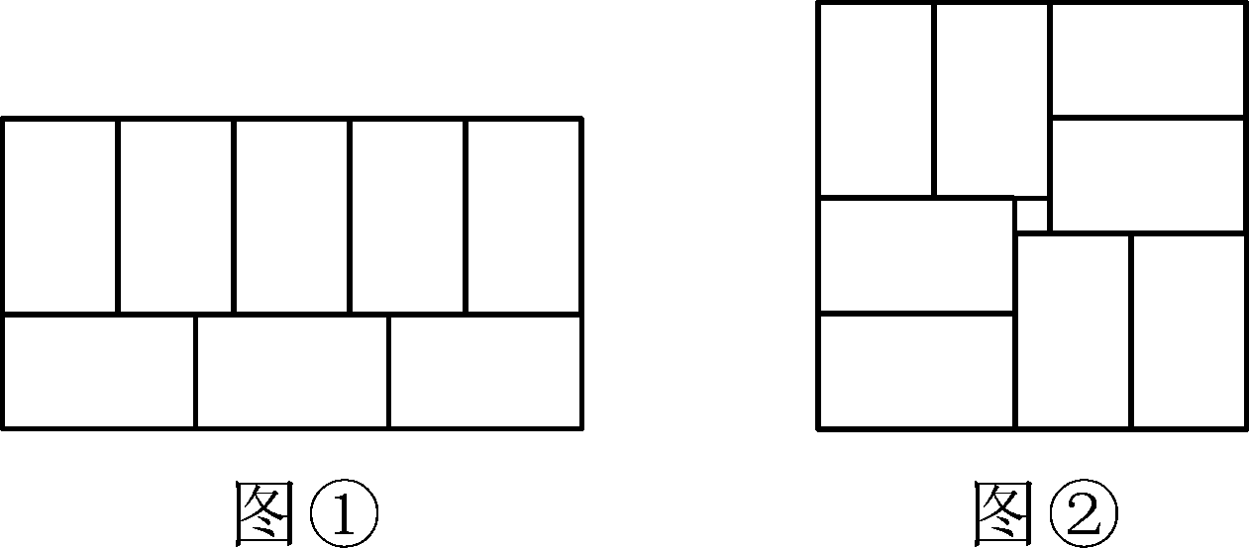,第10题图)
9．为推进课改，王老师把班级里40名学生分成若干小组，每小组只能是5人或6人，则有几种分组方案( )
A．4 B．3 C．2 D．1
10．小明在拼图时，发现8个一样大小的长方形，恰好可以拼成如图①所示的一个大的长方形．小红看见了，说：“我来试一试，”结果小红七拼八凑，拼成如图②那样的正方形，咳！怎么中间还留下了一个洞，恰好是边长为4 mm的小正方形！则每个小长方形的长和宽分别为( )
A．10 mm，6 mm B．12 mm，8 mm C．18 mm，10 mm D．20 mm，12 mm
二、填空题(每小题3分，共24分)
11．已知二元一次方程3x－y＋6＝0，用含x的式子表示y得___，用含y的式子表示x得__x＝y－2__．
12．用加减消元法解方程组由①×2－②得___，解得方程组的解为____．
13．已知|a－2b＋1|＋(2a－b－4)²＝0，则a＝___，b＝____．
14．小亮解方程组的解为由于不小心，滴上了两滴墨水，刚好遮住了两个数●和★，则●与★表示的数分别为 ．
15．已知方程组的解为则6a＋3b的值为_ __．
16．已知方程组中的x，y满足x＝2y，则m的值为____．
17．已知关于x，y的方程组与有相同的解，则a＝____，b＝____．
18．一列客车和一列货车分别在两条平行的铁轨上行驶，客车长150 m，货车长250 m．若两车相向而行，从车头相遇到车尾离开共需10 s；若客车从后面追赶货车，从客车车头追上货车车尾到完全超过货车车头共需100 s．设客车的速度为x m/s，货车的速度为y m/s，则列出的方程组为_ _．
三、解答题(共66分)
19．(16分)解方程组：
(1)用代入法解方程组

(2)(2016·云南)用加减法解方程组

(3)用适当的方法解方程组 (4)

20．(6分)请从以下三个二元一次方程：x＋y＝7，y＝－3x＋17，x＋3y＝11中，任选两个方程组成一个方程组，并解该方程组．
(1)所选方程组是：
(2)解该方程组．

21．(8分)已知y＝ax²＋bx＋1，当x＝1时，y＝0；当x＝2时，y＝3.
(1)求a，b的值；
(2)求当x＝－2时，y的值．

22．(8分)(2016·邵阳)为了响应“足球进校园”的号召，某校计划为学校足球队购买一批足球，已知购买2个A品牌的足球和3个B品牌的足球共需380元；购买4个A品牌的足球和2个B品牌的足球共需360元．
(1)求A，B两种品牌的足球的单价；
(2)求该校购买20个A品牌的足球和2个B品牌的足球的总费用．
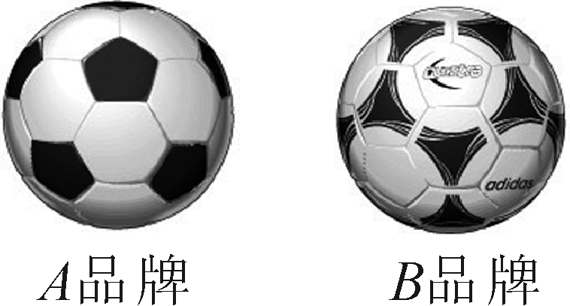

23．(8分)一张方桌由1个桌面、4条桌腿组成，如果1立方米木料可制作方桌的桌面50个，或制作桌腿300条，现有5立方米木料，请你设计一下：用多少木料做桌面，用多少木料做桌腿，做出的桌面和桌腿能恰好配成方桌？若每张方桌可卖110元，则这批方桌可卖多少元？

24．(10分)(2016·滨州)某运动员在一场篮球比赛中的技术统计如表所示：

技术 | 上场时间(分钟) | 出手投篮(次) | 投中(次) | 罚球得分 | 篮板(个) | 助攻(次) | 个人总得分
数据 | 46 | 66 | 22 | 10 | 11 | 8 | 60
注：表中出手投篮次数和投中次数均不包括罚球．
根据以上信息，求本场比赛中该运动员投中2分球和3分球各几个？

25．(10分)一家商店进行装修，若请甲、乙两个装修组同时施工，8天可以完成，需付给两组费用共3520元；若先请甲组单独做6天，再请乙组单独做12天可以完成，需付给两组费用共3480元，问：
(1)甲、乙两组单独工作一天，商店应各付多少元？
(2)已知甲组单独完成需要12天，乙组单独完成需要24天，单独请哪组，商店所付费用较少？
(3)若装修完后，商店每天可盈利200元，你认为如何安排施工有利于商店经营？说说你的理由．(可以直接用(1)，(2)中的已知条件)

第7章检测题
(时间：120分钟 满分：120分)
一、选择题(每小题3分，共30分)
(每小题都给出A、B、C、D四个选项，其中只有一个是正确的)

题号 | 1 | 2 | 3 | 4 | 5 | 6 | 7 | 8 | 9 | 10
答案
1.已知是方程2x－ay＝4的一组解，那么a的值是( A )
A．－1 B．1 C．－3 D．3
2．解方程组比较简单的解法是( B )
A．代入法 B．加减法 C．试验法 D．以上都不对
3．(2016·毕节)已知关于x，y的方程x^{2m－n－2}＋4y^{m＋n＋1}＝6是二元一次方程，则m，n的值为( A )
A．m＝1，n＝－1 B．m＝－1，n＝1 C．m＝，n＝－ D．m＝－，n＝
4．已知a，b满足方程组则a＋b的值为( B )
A．－4 B．4 C．－2 D．2
5．植树节这天有20名同学共种了52棵树苗，其中男生每人种树3棵，女生每人种树2棵．设男生有x人，女生有y人，根据题意，下列方程组正确的是( D )
A. B. C. D.
6．若二元一次方程3x－y＝7，2x＋3y＝1，y＝kx－9有公共解，则k的值为( B )
A．3 B．4 C．－3 D．－4
7．如果x－y＝5，y－z＝5，那么z－x的值是( D )
A．5 B．10 C．－5 D．－10
8．如图，设他们中有x个成人，y个儿童．据图中的对话可得方程组( C )
A. B. C. D.
,第10题图)
9．为推进课改，王老师把班级里40名学生分成若干小组，每小组只能是5人或6人，则有几种分组方案( C )
A．4 B．3 C．2 D．1
10．小明在拼图时，发现8个一样大小的长方形，恰好可以拼成如图①所示的一个大的长方形．小红看见了，说：“我来试一试，”结果小红七拼八凑，拼成如图②那样的正方形，咳！怎么中间还留下了一个洞，恰好是边长为4 mm的小正方形！则每个小长方形的长和宽分别为( D )
A．10 mm，6 mm B．12 mm，8 mm C．18 mm，10 mm D．20 mm，12 mm
二、填空题(每小题3分，共24分)
11．已知二元一次方程3x－y＋6＝0，用含x的式子表示y得__y＝3x＋6__，用含y的式子表示x得__x＝y－2__．
12．用加减消元法解方程组由①×2－②得__7x＝－7__，解得方程组的解为____．
13．已知|a－2b＋1|＋(2a－b－4)²＝0，则a＝__3__，b＝__2__．
14．小亮解方程组的解为由于不小心，滴上了两滴墨水，刚好遮住了两个数●和★，则●与★表示的数分别为__8和－2__．
15．已知方程组的解为则6a＋3b的值为__6__．
16．已知方程组中的x，y满足x＝2y，则m的值为__9__．
17．已知关于x，y的方程组与有相同的解，则a＝__1__，b＝__－1__．
18．一列客车和一列货车分别在两条平行的铁轨上行驶，客车长150 m，货车长250 m．若两车相向而行，从车头相遇到车尾离开共需10 s；若客车从后面追赶货车，从客车车头追上货车车尾到完全超过货车车头共需100 s．设客车的速度为x m/s，货车的速度为y m/s，则列出的方程组为____．
三、解答题(共66分)
19．(16分)解方程组：
(1)用代入法解方程组 (2)(2016·云南)用加减法解方程组
解： 解：

(3)用适当的方法解方程组 (4)
解： 解：

20．(6分)请从以下三个二元一次方程：x＋y＝7，y＝－3x＋17，x＋3y＝11中，任选两个方程组成一个方程组，并解该方程组．
(1)所选方程组是：__(不唯一)__；
(2)解该方程组．
解：

21．(8分)已知y＝ax²＋bx＋1，当x＝1时，y＝0；当x＝2时，y＝3.
(1)求a，b的值；
(2)求当x＝－2时，y的值．
解：(1)由题意得解得 (2)由(1)得y＝2x²－3x＋1，所以当x＝－2时，y＝2×(－2)²－3×(－2)＋1＝15

22．(8分)(2016·邵阳)为了响应“足球进校园”的号召，某校计划为学校足球队购买一批足球，已知购买2个A品牌的足球和3个B品牌的足球共需380元；购买4个A品牌的足球和2个B品牌的足球共需360元．
(1)求A，B两种品牌的足球的单价；
(2)求该校购买20个A品牌的足球和2个B品牌的足球的总费用．
解：(1)设购买一个A品牌的足球需x元，购买一个B品牌的足球需y元，依题意得解得答：A品牌的足球单价为40元，B品牌的足球单价为100元 (2)依题意得：20×40＋2×100＝1000(元)．答：该校购买20个A品牌的足球和2个B品牌的足球的总费用是1000元

23．(8分)一张方桌由1个桌面、4条桌腿组成，如果1立方米木料可制作方桌的桌面50个，或制作桌腿300条，现有5立方米木料，请你设计一下：用多少木料做桌面，用多少木料做桌腿，做出的桌面和桌腿能恰好配成方桌？若每张方桌可卖110元，则这批方桌可卖多少元？
解：设用x立方米木料做桌面，用y立方米木料做桌腿，则根据题意得解得所以可做方桌的张数为：50x＝50×3＝150(张)，所以110×150＝16500(元)．答：用3立方米木料做桌面，用2立方米木料做桌腿，做出的桌面和桌腿能恰好配成方桌，这批方桌可卖16500元

24．(10分)(2016·滨州)某运动员在一场篮球比赛中的技术统计如表所示：

技术 | 上场时间(分钟) | 出手投篮(次) | 投中(次) | 罚球得分 | 篮板(个) | 助攻(次) | 个人总得分
数据 | 46 | 66 | 22 | 10 | 11 | 8 | 60
注：表中出手投篮次数和投中次数均不包括罚球．
根据以上信息，求本场比赛中该运动员投中2分球和3分球各几个？
解：设本场比赛中该运动员投中2分球x个，3分球y个，依题意得解得答：本场比赛中该运动员投中2分球16个，3分球6个

25．(10分)一家商店进行装修，若请甲、乙两个装修组同时施工，8天可以完成，需付给两组费用共3520元；若先请甲组单独做6天，再请乙组单独做12天可以完成，需付给两组费用共3480元，问：
(1)甲、乙两组单独工作一天，商店应各付多少元？
(2)已知甲组单独完成需要12天，乙组单独完成需要24天，单独请哪组，商店所付费用较少？
(3)若装修完后，商店每天可盈利200元，你认为如何安排施工有利于商店经营？说说你的理由．(可以直接用(1)，(2)中的已知条件)
解：(1)设甲组单独做一天商店应付x元，乙组单独做一天商店应付y元，依题意得解得答：甲、乙两组单独工作一天，商店应付甲组300元，乙组140元 (2)请甲组单独做需付款300×12＝3600(元)，请乙组单独做需付款140×24＝3360(元)，因为3600>3360，所以请乙组单独做，商店所付费用较少 (3)①由(2)知甲组单独做12天完成，需付款3600元，乙组单独做24天完成，需付款3360元，由于甲组装修完比乙组装修完商店早开张12天，12天可盈利200×12＝2400(元)，即选择甲组装修相当于只付装修费用1200元，所以选择甲组单独做比选择乙组单独做合算；②由(1)知，甲、乙两组同时做需8天完成，需付款3520元，又比甲组单独做少用4天，4天可以盈利200×4＝800(元)，3520－800＝2720(元)，这个数字又比甲组单独做12天用3600元合算，综上所述，选择甲、乙两组合作8天的方案最佳

